Kupní smlouva
SMLUVNÍ STRANY:

I Tec Czech, spol. s r.o.
Jednající : Jiří Vyvial – jednatel společnosti
Sídlo: Rudná 30/3 , 703 00 , Ostrava - Vítkovice
IČ / DIČ : 26834634 / CZ6834634
Zapsána : KS Ostrava, oddíl C, vložka 27959
Bankovní spojení: ČSOB, a.s., č.ú. 190622766/0300
(dále jen „Prodávající“)
a
Roudnické městské služby , p.o.
Jednající: Ing. Martin Chudoba – ředitel společnosti
Sídlo: Žižkova 2482, 413 01 Roudnice nad Labem
IČ / DIČ : 46773851 / cz46773851
Bankovní spojení: Komerční Banka, a.s. č. ú. 94-3485590267/0100
(dále jen „Kupující“)

uzavřely níže uvedeného dne, měsíce a roku dle § 2079 a násl. občanského zákoníku tuto kupní smlouvu.

I. Předmět smlouvy

1.1. Předmětem této smlouvy ze strany „Prodávajícího“ je jeho závazek dodat za podmínek stanovených touto smlouvou „Kupujícímu“ Vozidlo v Kat. N1 valník, tovární značky : Gladiátor K 01 Pick Up Bílé barvy v technickém provedení, s minimální výbavou (viz příloha č.1 kupní smlouvy), v termínu, do místa plnění, včetně veškeré dokumentace k nim náležející.
1.2. Předmětem smlouvy ze strany „Kupujícího“ je zaplatit „Prodávajícímu“ za dodané zboží kupní cenu za podmínek a v termínu stanovených touto smlouvou.
1.3. Součástí dodávky (zboží) je u dodávaného vozidla následující vybavení: Posilovač řízení, elektrostahování bočních oken, autorádio, mlhová světla, výstražný maják oranžové barvy – leddiodový , výstražné červeno bílé šrafování, odkládací box na rámu vozidla, reflexní vestu, výstražný trojúhelník, lékárničku, sadu náhradních žárovek a pojistek do vozidla, sadu nářadí k vozidlu a veškeré návody k obsluze vozidla a nástaveb v českém jazyce.
1.4. Dodávané vozidlo je nové, žádným způsobem použité.

II. Doba a místo plnění

2.1. „Prodávající“ je povinen dodat „Kupujícímu“ zboží dle čl. II této smlouvy max. do 120 dnů ode dne doručení podepsané smlouvy „Kupujícím“ „Prodávajícímu“.
2.2. Místo dodání zboží: Roudnické městské služby, p.o. , Žižkova 2482 , 413 01 Roudnice n. Labem

III. Kupní cena a platební podmínky

3.1. Celková cena zboží dle čl. III této smlouvy činí
351.900,- Kč bez 21% DPH; 73.899,- Kč 21% DPH; 425.799,- Kč vč. 21% DPH
3.2. Součástí kupní ceny jsou náklady související s dodáním zboží do místa dodání.
3.3. Kupní cena bude zaplacena „Kupujícím“ na základě daňového dokladu - faktury vystavené „Prodávajícím“ po řádném dodání zboží, která bude obsahovat veškeré náležitosti stanovené právními předpisy a výpočet DPH.
3.4. Splatnost faktury je 30 dnů ode dne prokazatelného doručení faktury „Kupujícímu“. Faktura je považována za zaplacenou dnem, kdy je kupní cena připsána ve prospěch účtu „Prodávajícího“.
3.5. Nebude-li faktura/dílčí faktury obsahovat všechny údaje a náležitosti podle platných právních předpisů a smluvních ujednání, nebo budou-li tyto údaje uvedeny chybně, je „Kupující“ oprávněn vrátit takovou fakturu „Prodávajícímu“ bez zaplacení. „Prodávající“ je povinen podle povahy nesprávnosti doklad opravit nebo nově vyhotovit. V tomto případě je běh původní lhůty splatnosti přerušen a nová lhůta začne běžet až doručením řádně opravené nebo nově vystavené faktury.

IV. Odpovědnost za vady, reklamační řízení

  - Prodávající ručí za kvalitu dodávaného zboží v souladu s ustanovením zákona č. 89/2012 Sb. Občanského zákoníku v platném znění. Prodávající odpovídá za vady, které má zboží v době jeho předání a dále odpovídá za vady zjištěné v záruční době.
  - Záruční doba začíná běžet dnem předání a převzetí zboží. Délka záruční doby je stanovena na 24 měsíců. Záruční doba se pozastaví po dobu, po kterou nemůže kupující zboží řádně užívat pro vady, za které nese odpovědnost prodávající.
  - Prodávající je povinen dodat zboží v dohodnutém množství, jakosti a provedení.
  - Záruka se nevztahuje na závady vzniklé neodbornou manipulací, násilím, živelnou pohromou či vyšší mocí, zejména pak v důsledku působení přírodních jevů a dále na závady vzniklé běžným opotřebením zboží.
  - Pokud je uplatnění reklamace vady na zboží v záruční době oprávněné, má kupující právo na opravu. Pokud vadu není možno opravit, má kupující právo na bezplatnou výměnu vadného zboží včetně s tím souvisejících plnění (zejm. doprava).
  - O odstranění reklamované vady sepíše prodávající protokol, ve kterém potvrdí odstranění vady nebo uvede důvody, pro které odmítá opravu převzít.
  - Veškeré vady je kupující povinen uplatnit u prodávajícího písemně nebo elektronicky bez zbytečného odkladu poté, kdy vadu zjistil, a to s co nejpodrobnější specifikací zjištěné vady zboží.
  - Prodávající prohlašuje, že na zboží neváznou žádné vady dle § 2084 občanského zákoníku.
  - Způsob hlášení závad „Kupujícím“:
- telefonicky na číslo 596 761 141 nebo
- na e-mailové adrese: servis@itec-czech.cz nebo
- doporučenou poštou na adresu sídla „Prodávajícího“.

V. Smluvní pokuty a sankce

5.1. Pro případ prodlení „Prodávajícího“ s dodáním zboží dle čl. III. odst. 3.1. je „Prodávající“ povinen zaplatit „Kupujícímu“ smluvní pokutu ve výši 0,05 % z kupní ceny řádně nedodaného zboží za každý den prodlení. Zaplacením smluvní pokuty není dotčeno právo „Kupujícího“ na úhradu škody způsobené prodlením.
5.2. Pro případ prodlení „Kupujícího“ s úhradou kupní ceny je „Kupující“ povinen zaplatit „Prodávajícímu“ úrok z prodlení ve výši 0,05% z dlužné částky za každý den prodlení.

VI. Ustanovení přechodná a závěrečná

6.1. Vlastnické právo ke zboží přechází na kupujícího okamžikem převzetí zboží od prodávajícího.

6.2. Práva a povinnosti neupravené touto smlouvou se řídí zák. č. 89/2012 Sb., občanský zákoník, v platném znění.
6.3. Tuto smlouvu lze změnit pouze písemně, a to formou vzestupně číslovaných dodatků ke smlouvě, podepsaných oprávněnými zástupci smluvních stran.
6.4. Tato smlouva je vyhotovena ve dvou stejnopisech, z nichž „Prodávající“ obdrží jedno vyhotovení a „Kupující“ jedno vyhotovení.
6.5. Tato smlouva nabývá platnosti a účinnosti dnem podpisu oprávněnými zástupci obou smluvních stran.

Prodávající: Kupující:

V Ostravě dne 31.08.2016 V Roudnici nad Labem dne 01.09.2016

---------------------------------------------------------- -----------------------------------------------------------------
Jiří Vyvial – jednatel společnosti Ing. Martin Chudoba – ředitel společnosti

Příloha č. 1
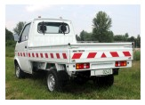
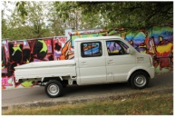
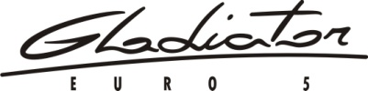

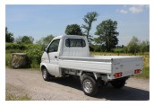
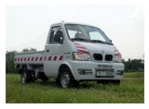
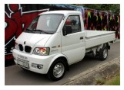
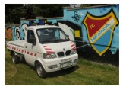

Giotti Gladiator K
Giotti Gladiator K 1.3 PICK UP

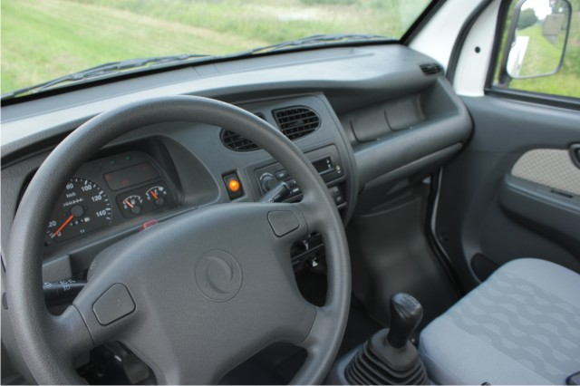  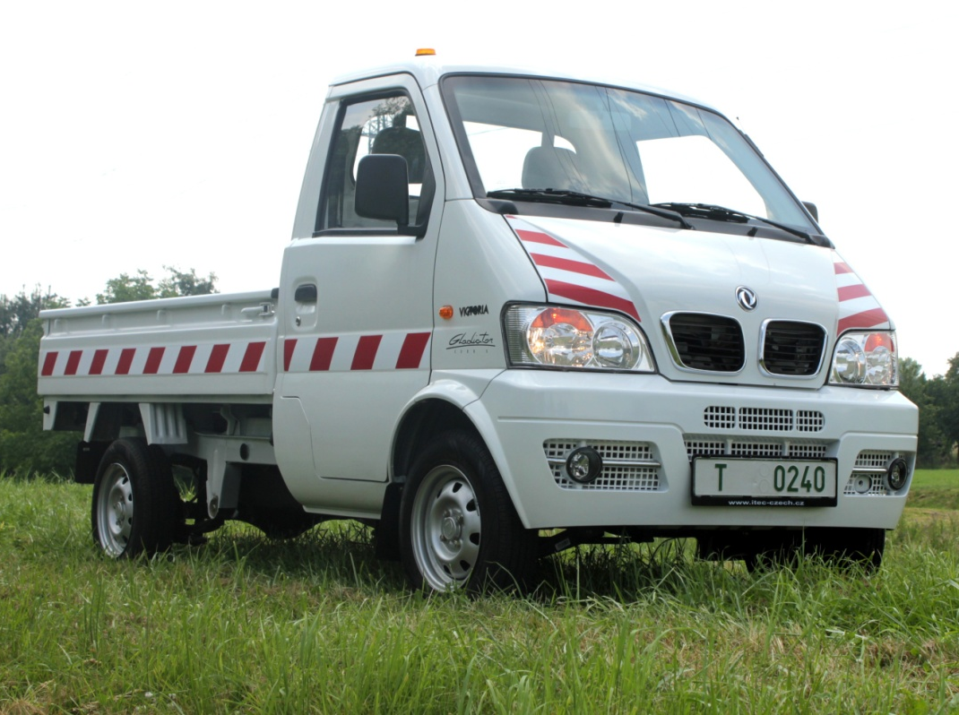 |  | *konečná spotřeba PHM může být  za určitých podmínek vyšší.
  TECHNICKÉ ÚDAJE
  Výrobce | Victoria Giotti
  Typová řada | K 1.3 Pick up
  MOTOR – Euro 5 b+
  Druh | Benzin
  Objem válců (cm³) | 1 310
  Max. výkon/ot.  (kW/min⁻¹) | 57,5/6 000
  Max. točivý moment | 103
  Převodovka | 5 stupňová
  Brzdy přední | kotoučové
  Brzdy zadní | bubnové
  OSTATNÍ
  Pohon | 4x2
  Zapalování | Bosch
  Chlazení | kapalinové
  Počet míst | 2
  Počet dveří | 2
  Pneumatiky | 165 90 R13
  Kategorie | N1
  ROZMĚRY A HMOTNOSTI
  Délka x šířka x  výška (mm) | 3940 x 1560 x  1770
  Rozvor (mm) | 2515
  Ložná plocha (mm) | 2250x1530x335
  Celková hmotnost  (kg) | 1 865
  Užitečná hmotnost (kg) | 850
  Objem nádrže paliva (l) | 40
  JÍZDNÍ VLASTNOSTI
  Max. rychlost (km/h) | 130
  *Ø spotřeba (l/100 km) | 9,5
  Max. stoupavost (%) | 21
  Poloměr otočení (m) | 5,2
Gladiator Pick up je ideální prostředek pro přepravu různých druhů nákladů a materiálů

Velmi objemná ložná plocha, největší ve své kategorii, dodá vozidlu přidanou hodnotu v objemu převozu.
Gladiator Pick up se dodává s benzínovým, LPG pohonem.

A samozřejmě ve verzi 4x4.

